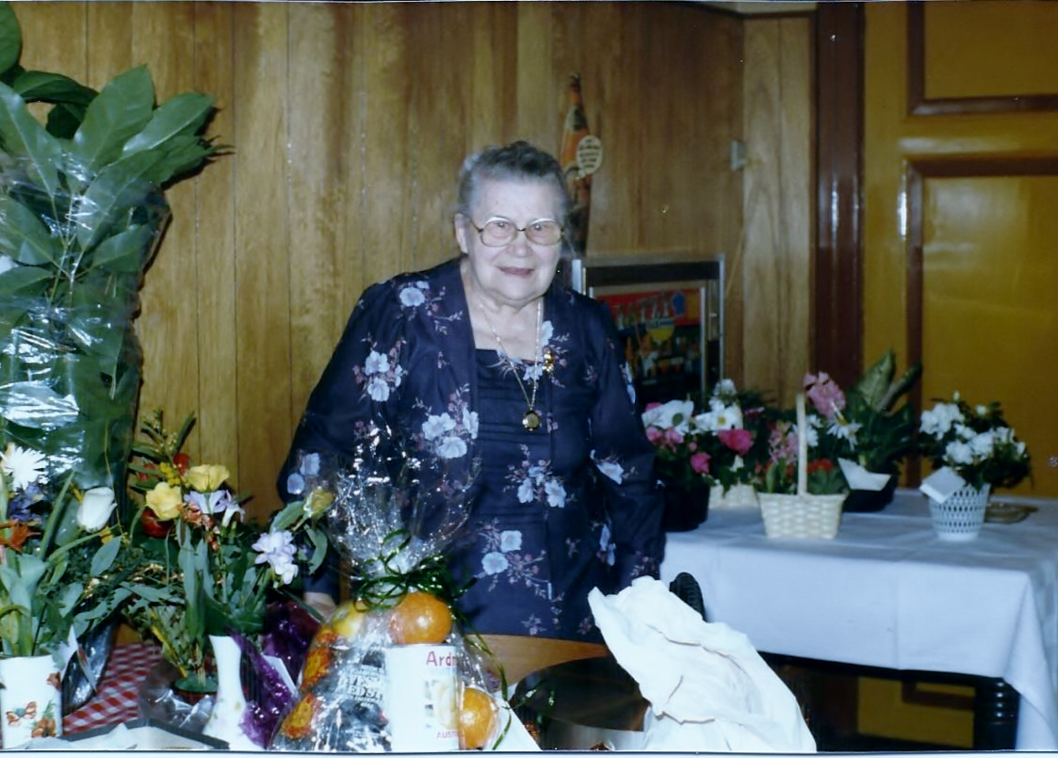

Emma ved sin 80 år`s fødselsdag.
Emma var en meget arbejdsom kvide der havde prøvet lidt af hvert.De oede på en lille ejendom i Sdr. Saltum Hun blev første gang enke da der sidst fødte Micarla kun var 14 dg. Gammel ( har jeg fået fortalt) min bedstefar Michail døde på Saltum station, han skulle til staden for at skrive under på et skøde til en større ejendom, hvilket jo ikke blev til noget.
Senere døde min bedstefars søster, hvis mand Niels, min Bedste (farmor) senere giftede sig med og flyttede så til St. Ajstrup v. Nibe. I949 døde han og Bedste var igen ene om at tjæne til føden. Hun syede for folk, hjalp til i høsten og arbejdede i en planteskole, der bl.a. solgte gran til en kirkegården i Hasserisgade hvert år. Bedste arbejdede til hun var over 70 år.

